**JOSE APRENDE**

* **Título del Protocolo:** Aprendiendo con cuentos
* **Aplicación:** José Aprende
* **Público:** Cuidadores y estudiantes
* **Propósito:** Narrar cuentos, valiéndose de pictogramas, para ayudar al niño a identificar sus emociones, así como ensayar actividades diarias para su cuidado personal.
* **Justificación:** Una característica propia de los niños con TEA es la dificultad que tienen para identificar emociones y entender el entorno que los rodea. Es por eso que es necesario trabajar con ellos el área del lenguaje comprensivo, además de la identificación de emociones a través de cuentos y narraciones en las que también se les pueda ir enseñando actividades para su rutina.
* **Condiciones:** Es una app gratuita, no requiere conexión a WiFi, ni posee alguna compra extra dentro de la app.
* **Descripción de la metodología:** Apenas se ingresa a la app, aparece la opción de escoger diferentes cuentos, según lo que se desee enseñar: Rutinas, Emociones o Autocuidados.

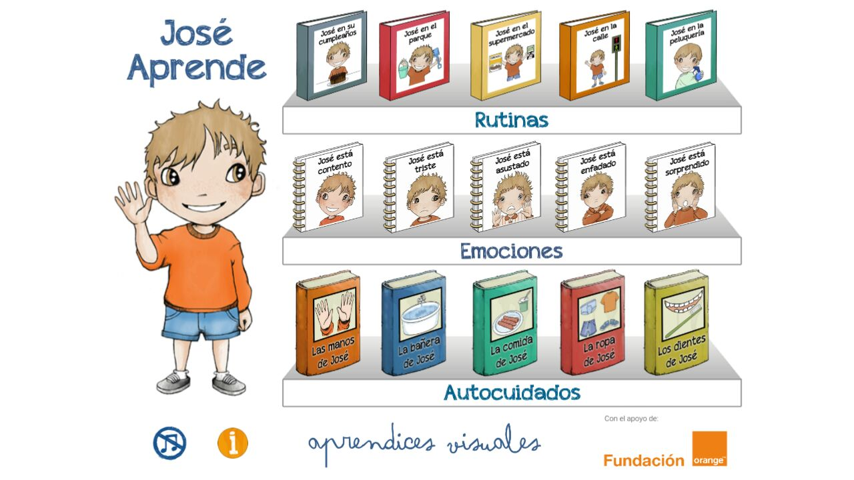

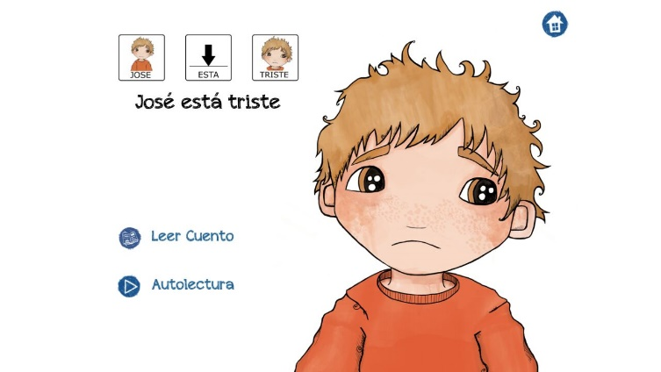Una vez que se selecciona la narración, se puede elegir si se desea que la aplicación narre el cuento o autolectura:

Luego, es solo dejar que la narración transcurra

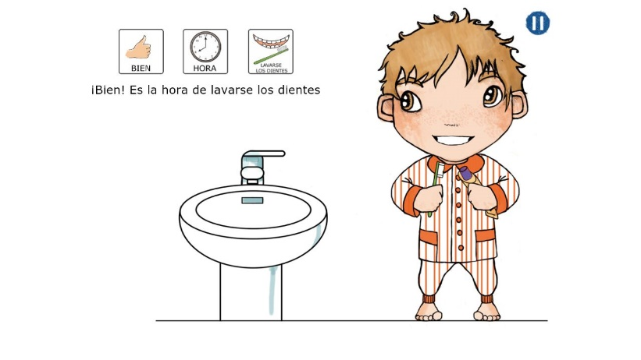

* **Descripción de los roles de los usuarios según el perfil:**
  + Padres y tutores: Guiar la selección de los cuentos y la narración
  + Alumnos: Atender a la narración
* **Evaluación:** Es una aplicación sencilla, de navegación simple y muy útil para la identificación de tareas y emociones.